CENA NÁKUPU

Námět: M. Štětková

**Zařazení dle Standardu finanční gramotnosti pro základní školu**

Peníze

**Předpokládané znalosti z matematiky**

Zaokrouhlování a jiné operace s desetinnými čísly, přímá úměrnost

**Zadání**

Gábina pomáhá mamince s nákupem potravin v obchodním domě. Všimla si, že ceny potravin jsou uváděny s přesností na dvě desetinná místa. Divila se proč, když nejmenší hodnota platidla je 1 Kč a celý nákup platíme v celých korunách. Když dávala potraviny do košíku, zaokrouhlovala každou uvedenou cenu na celá čísla a tato čísla sčítala. Když paní pokladní vyslovila celkovou cenu nákupu, Gábina ji hned opravila: „Paní pokladní, ošidila jste se o deset korun.“

Paní pokladní se usmála a ujistila Gábinu, že je vše v pořádku. Gábina ale protestovala, byla si jistá, že počítala správně. Maminka doma Gábině vysvětlila, že měly obě pravdu.

Dovedete zjistit, jak je to možné?

|  |  |  |  |  |
| --- | --- | --- | --- | --- |
| Název potraviny | Cena za 1 kus (Kč)  nezaokrouhlená cena | Celkem (Kč)  nezaokrouhlená cena | Cena za 1 kus (Kč)  zaokrouhlená cena | Celkem (Kč)  zaokrouhlená cena |
| 8 rohlíků | 2,50 |  |  |  |
| 2 mléka | 14,60 |  |  |  |
| 4 jogurty | 8,50 |  |  |  |
| 3 tyčinky müsli | 9,50 |  |  |  |
| 1 máslo | 33,70 |  |  |  |
| 2 perlivé vody | 11,50 |  |  |  |
| půlka chleba | 27,6 (celý) |  |  |  |
| Cena za nákup |  |  |  |  |

Zamyšlení:

Bylo by pro zákazníka výhodnější, kdyby cena každého zboží byla zaokrouhlena na celé číslo, nebo kdyby byl ponechán dosavadní stav, tj. k zaokrouhlení na celé číslo dochází až na závěr nákupu u pokladny?

**Možný postup řešení, metodické poznámky**

Vypočítáme nejprve nezaokrouhlenou cenu celého nákupu a zaokrouhlíme až konečný součet.

Cenu každého druhu zboží zaokrouhlíme a z těchto hodnot vypočítáme celkovou cenu nákupu.

Porovnáme oba výsledky a zjistíme, jaký je mezi výsledky rozdíl.

|  |  |  |  |  |
| --- | --- | --- | --- | --- |
| Název potraviny | Cena za 1 kus (Kč)  nezaokrouhlená cena | Celkem (Kč)  nezaokrouhlená cena | Cena za 1 kus (Kč)  zaokrouhlená cena | Celkem (Kč)  zaokrouhlená cena |
| 8 rohlíků | 2,50 | 20 | 3 | 24 |
| 2 mléka | 14,60 | 29,20 | 15 | 30 |
| 4 jogurty | 8,50 | 34 | 9 | 36 |
| 3 tyčinky müsli | 9,50 | 28,50 | 10 | 30 |
| 1 máslo | 33,70 | 33,70 | 34 | 34 |
| 2 perlivé vody | 11,50 | 23 | 12 | 24 |
| půlka chleba | 27,6 (celý) | 13,80 | 14 | 14 |
| Cena za nákup | --------------------- | 182,20  po zaokrouhlení 182 | --------------------- | 192 |

Rozdíl mezi oběma výslednými cenami nákupu je 10 Kč.

**Postřehy z pilotáže**

Nakupování je nutno považovat za jedno z nejdůležitějších témat, která patří do výuky finanční gramotnosti. Je třeba se obdobným úlohám věnovat a vést žáky k pozornosti při nakupování (co znamená nákup 2 + 1 zdarma, jak je nutné všímat si dodatku „bez DPH“, potřeba brát v úvahu množství či sledovat platnost data slevy atd.).

Úloha může být zadána jako soutěž o umění nakupovat. Po uzavření aktivity je vhodné propočty promítnout na interaktivní tabuli a společně hledat omyly, kterých se žáci dopustili.

Žáci problematiku nakupování považují za důležitou, spoléhají však na prodavače a fungování kasy. Propočítávání nákupu paradoxně považují za méně důležité, nevěnují tomu pozornost, přestože chápou rizika omylu. K častým chybám patřily chyby v posledním sloupci tabulky (nepochopení – cena spočítána ze zaokrouhlené ceny za 1 kus. Chybné přečtení legendy v tabulce). Časté chyby byly v součtech a zaokrouhlení. Výrazně se také projevilo pomalé počítání a nesoustředěnost. Někteří žáci nestihli za 25 minut ani vyplnit celou tabulku.

Mgr. J. Plíšková rozvedla problematiku „nakupování“ do aktivity, při které žáci vyhledávají v různých nabídkách (vystřižených z letáků) co nejmenší cenu a „nakupují výhodně“ podle nákupního lístku, který dostanou od učitele. Počet položek na nákupním lístku lze měnit podle úrovně žáků ve třídě (lze doporučit 5-10 položek).

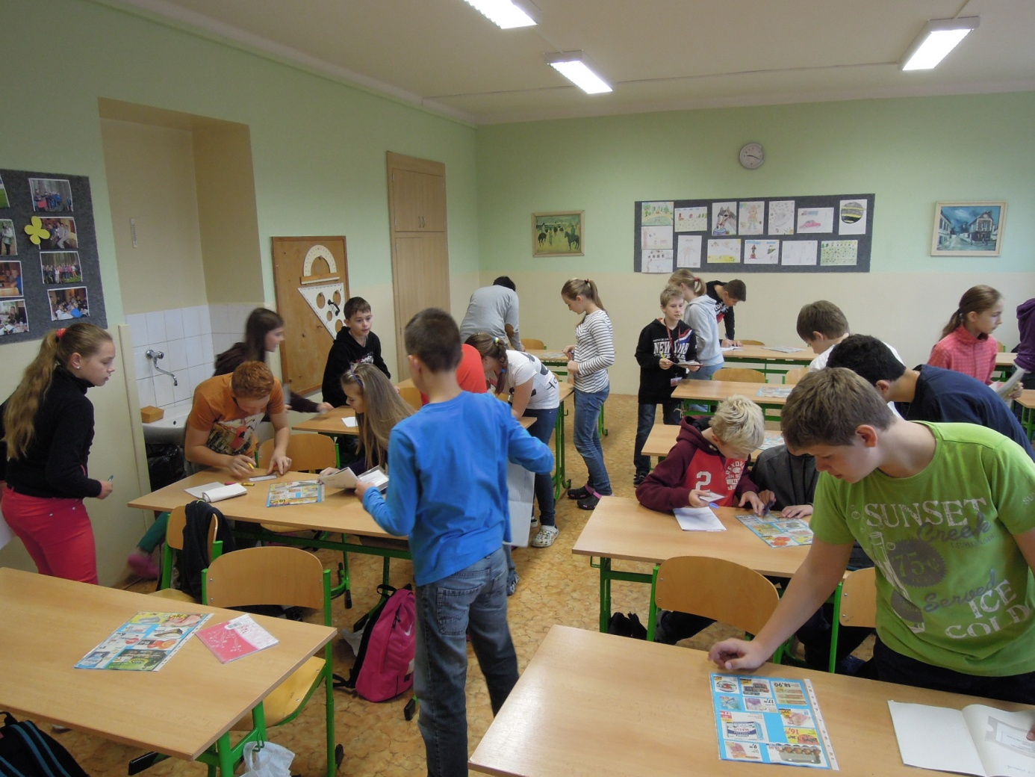

Autorka foto J. Plíšková